北京邮电大学软件学院
2018-2019学年第一学期实验报告

课程名称： 算法分析与设计

项目名称： 回溯法

项目完成人：
姓名：__白烨淞__学号：___2016522050_____

指导教师：___________李朝晖___________

日 期： 2018年 11 月 2 日
- 实验目的
用回溯法解决0/1背包问题、图着色问题
- 实验内容
⑴ 深刻理解并掌握回溯法的设计思想；
⑵ 提高应用回溯法设计算法的技能；
- 实验环境
Windows10 VS2017
- 实验结果
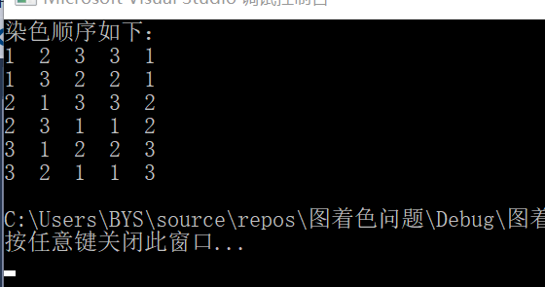
- 附录
01背包问题
分析：回溯法是一个既带有系统性又带有跳跃性的搜索算法。它在包含问题的所有解的解空间树中，按深度优先策略，从根结点出发搜索解空间树。算法搜索至解空间树的任意一结点时，先判断该结点是否包含问题的解。如果肯定不包含，则跳过对该结点为根的子树搜索，逐层向其祖先结点回溯；否则 ，进入该子树，继续按深度优先策略搜索。
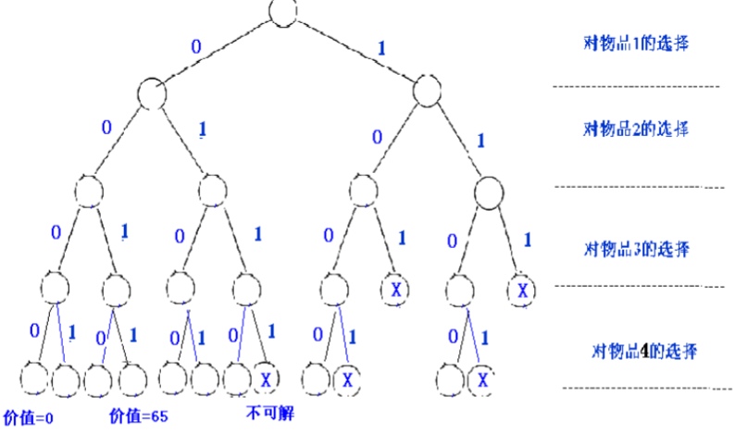

代码：
#include "pch.h"
#include <iostream>
#include<stdio.h>
#include<vector>
#include<string>
constexpr auto MAX_CAP_BAG = 10;
using namespace std;

int Object[8] = { 7,42,3,12,4,40,5,25 };
int all = 0;
//S为原数组，temp为当前子集，level为原数组中的元素下标亦为二叉树的层数，result为所求子集集合
void subsets(int S [], vector<int> temp, int level, vector<vector<int> > &result)
{
//如果是叶子节点则加入到result中
if (level == 8)
{
result.push_back(temp);
return;
}
//对于非叶子节点，不将当前元素加入到temp中
subsets(S, temp, level + 2, result);
//将元素加入到temp中
temp.push_back(S[level]);
temp.push_back(S[level + 1]);
for (int i = 0; i < temp.size(); i+=2)
{
all = all + temp[i];
if (all > MAX_CAP_BAG)
{
return;
}
}
all = 0;
subsets(S, temp, level + 2, result);
}
void showResult(vector<int> temp)
{

for (int i = 0; i < temp.size(); i++)
{
cout << temp[i] << " ";
}
}
void getEffectivemodel(vector<vector<int> > &result)
{
int bestValue = 0;
vector<int> bestObject;

vector<int> object;
int value = 0;
int weight = 0;
for (int i = 0; i < result.size(); i++)
{
weight = 0;
value = 0;
object.clear();
for (int q = 0; q < result[i].size(); q+=2)
{
if (weight < MAX_CAP_BAG)
{
weight = weight + result[i][q];
value = value + result[i][q+1];
object.push_back(result[i][q]);
}
else
{
object.clear();
weight = 0;
value = 0;
break;//当超出最大重量时跳出循环
}
}
if (weight<MAX_CAP_BAG && value > bestValue)
{
bestValue = value;
bestObject.assign(object.begin(), object.end());
}

}
cout << "The best plan is:";
showResult(bestObject);
cout << "(weight)"<<endl;
cout << "The value is:" << bestValue;

}

int main()
{

vector<vector<int>> result;//存储所有子集
vector<int> temp;
int level = 0;
subsets(Object, temp, level, result);
for (int i = 0; i < result.size(); i++)
{
for (int q = 0; q < result[i].size(); q++)
{
cout << result[i][q]<<" ";
}
cout << endl;
}
cout << endl;
getEffectivemodel(result);

return 0;
}

图着色问题
分析：这个问题和八皇后还有求子集和等问题都具有类似之处，其核心在通过遍历找到所有的问题子集 ，但是在递归遍历的时候，都在加一个判断，将那些明显不满足条件的情况给直接排出，减少问题的规模，其实这类问题，在递归遍历的时候都是类似与对一颗树的便利每个节点相当走到此时的状态，然后再判断此时的状态是否能继续走下去，如果不能就将其回溯到上一个节点，避免浪费时间。
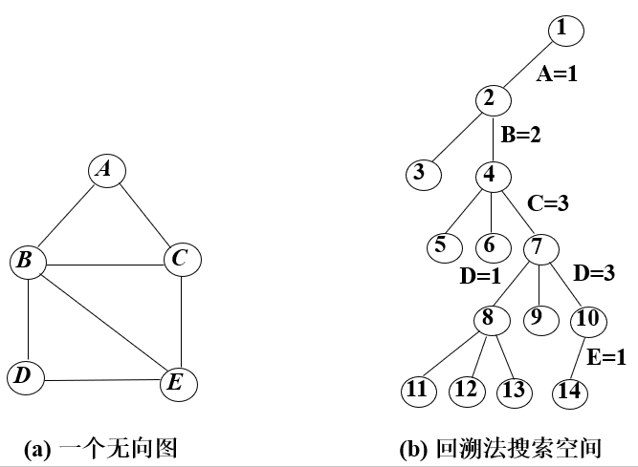

代码：
// 图着色问题.cpp : 此文件包含 "main" 函数。程序执行将在此处开始并结束。
//

#include "pch.h"
#include <iostream>
#include<stdio.h>
using namespace std;
constexpr auto Color_Num = 3;//共有几种颜色
int e[5][5] = {0,1,1,0,0,1,0,1,1,1,1,1,0,0,1,0,1,0,0,1,0,1,1,1,0}; //存储各个边的情况连同为1 不连为0
int state [5]; //表示当前染色情况

//打印当前状态
void Show() {
for (int p = 0; p < 5; p++)
cout << state[p] << " ";
cout << endl;
}
//判断是否能染色
bool isOk(int index) {
for (int i = 0; i < index; i++) {
if (e[index][i] == 1 && state[i] == state[index])//当两个节点是连同并且颜色一样则不满足返回false
return false;
}
return true;
}

void sear(int index) {//递归函数
if (isOk(index)) {//判断当前状态能否满足条件
if (index == 4) {//若已经染到最后一个节点则输出情况
Show();
}
else {
for (int i = 1; i <= Color_Num; i++) {//将所有的颜色情况给遍历
state[index + 1] = i;//假如下一个染色，
sear(index + 1);//进入下次递归并且在递归的入口判断是否满足条件
}
}

}
}

int main()
{
cout << "染色顺序如下：" << endl;
sear(-1);
return 0;
}

